**Консультация для родителей**  
**«Утомление и переутомление у детей дошкольного возраста»**

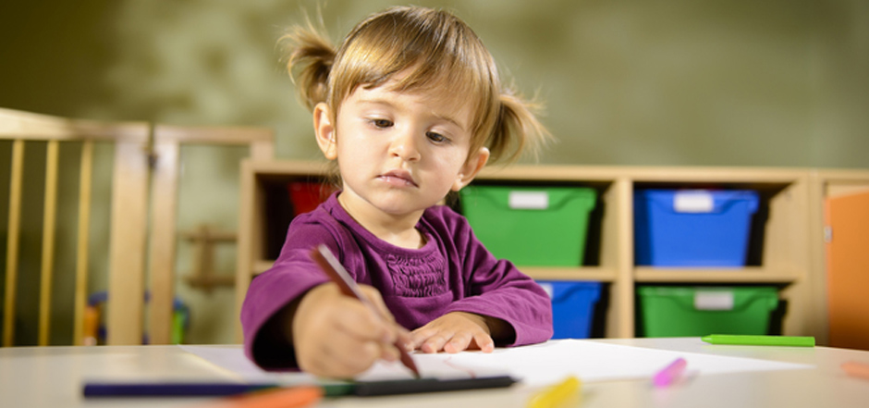

Детское переутомление - одна из причин плохого поведения ребенка. И нам, педагогам и родителям, следует обращать на это особое внимание.  
 **«Почему ребенок начинает плохо себя вести?»**  
Вариантов ответа несколько. Это и возрастные кризисы, и перенесенная или начинающаяся болезнь, и резкая смена стиля воспитания, сильный стресс. Но чаще причина изменения поведения ребенка проста – это усталость, переутомление.  
 **А что же это такое утомление?** Утомление - это физиологическое состояние, которое может наступить в результате чрезмерно длительной или однообразной деятельности, превышающей работоспособность нервной системы ребенка.Об отсутствии утомления и переутомления у ребенка говорит глубокий сон, хороший аппетит, бодрое, жизнерадостное настроение, активное поведение. Либо сохранение черт, присущих ребенку в спокойном, бодром состоянии (особенности  
засыпания, аппетита, поведения, присущие именно данному ребёнку).  
 **Портрет психологически здорового ребенка:**  
- веселый  
- активный  
- самостоятельный и доброжелательный  
- помогающий и любознательный  
- инициативный и уверенный в себе  
- открытый и сопереживающий.  
Если ребенок часто утомляется, ослабевает его иммунитет, изменяются психические реакции и, как следствие, у него пассивное настроение и подавленный вид. Для избежание переутомления необходимо соблюдать режим, но не тот, который описан в книгах, а режим, подходящий именно для Вашего ребенка. Чтобы выработать такой "личностно-ориентированный" режим, нужно уметь прислушиваться к своему ребенку, вовремя замечать признаки усталости, голода, грусти и т. д. Внимательным родителям сделать это несложно.

**Признаки утомления, усталости: могут у всех проявляться по-разному, но вот некоторые из них:**  
- подавленное настроение;  
- медлительность в движениях, вялость, безучастность, печаль в глазах, порой зевота;  
- трудности с засыпанием;  
- некое беспокойство или же капризы в поведении, иногда беспричинный плач;  
- нарушения в координации движений, особенно рук;  
- возникающие несвойственные ребенку агрессивные действия: разбрасывает или отбирает игрушки, кричит, падает на пол и т. д.;  
- может возникнуть чрезмерная активность, несвойственная ребенку: бесцельно бегает, прыгает, толкается.  
У каждого ребенка есть и свои, индивидуальные признаки переутомления, усталости. Ребенок может сесть в уголок, смотреть "в себя"; появляются круги под глазами; некоторые дети начинают слишком эмоционально целоваться и обниматься с близкими людьми. Среди причин переутомления наиболее частые: чрезмерная нагрузка на нервную систему (стабильное посещение дошкольного учреждения, где ребёнку предоставляются обязательные требования, постоянное нахождение ребёнка, где множество народу, нарушение суточного режима (пропущенный дневной сон, например, недостаточное пребывание на свежем воздухе, слишком жарко и душно в помещении, шум, необходи-мость долго ждать (очередь в поликлинике), плохое освещение) и т. д. Сначала ребенок устает, потом утомляется (проявляются вышеперечисленные признаки, а затем следует переутомление – это уже болезненное состояние, требующее психолого-педагогической или порой медицинской помощи, могущее привести к проблемам развития (страхи, нерв-ность, болезненность, тревожность, стойкое нарушение аппетита и т. д.). Поэтому необходимо уделять особое внимание этому процессу. Конечно, каждый родитель, по-своему стремится, чтобы ребенок вырос веселым и активным, самостоятельным и добро-желательным, помогающим и любознательным, инициативным и уверенным в себе, открытым и сопереживающим, - то есть, прежде всего, психологически здоровым. Если вы действительно этого хотите, тогда - рекомендации для родителей:  
 **Чтобы избежать утомления, переутомления, придерживайтесь следующих правил:**  
• Естественно необходимо следить за состоянием своего ребёнка, реагировать на его жалобы;  
• Удовлетворяйте потребность ребенка в движении, в общении, познании нового посещайте детские центры, театр, цирк, ходите в гости, гуляйте, но при этом учитывайте индивидуальные особенности ребёнка, чтобы всё было в норму);  
• Соблюдайте режим;  
• Сон помогает восстановить силы, поэтому желательно сохранять дневной сон в выходные дни;  
• Обеспечьте побольше витаминов для своего ребёнка;  
• Чаще гуляйте, особенно в хорошую погоду. Свежий воздух всегда положительно влияет на живой организм;  
• Чаще проветривайте комнаты, где ребенок спит, играет;  
• Предлагайте новые игрушки, игры. Играйте вместе!  
• Чередуйте спокойные и активные занятия;  
• Дозируйте просмотр телевизора, видео, компьютерные игры. От этих занятий будет польза, если ребенок не занят ими постоянно, а чередует их с подвижными играми;  
• Необходимо обеспечить малышу своевременный отдых;  
Все мы работаем, целый год. К концу года, мы не только утомлены рабочей рутиной, но и истощены, как морально, так и физически и очень ждём не дождёмся отпуска, когда мы можем отдохнуть, заняться своими делами, и, наконец, уделить должное внимание своему ребёнку, которое так ему необходимо. Ребёнок, так же, как и взрослый тоже утомляется и устаёт. И от детского коллектива, и от требований которые предоставляются в дошколь-ном учреждении. Поэтому ребёнку необходимо обеспечить на некоторое время смену  
деятельности. Стремитесь к большему разнообразию, в это время. Будьте хорошим примером для него!  
 Консультацию подготовил: воспитатель Саяпина Л.В.

Источники: 1. <https://infourok.ru/konsultaciya-dlya-roditelej-pereutomlenie-kak-odna-iz-prichin-plohogo-povedeniya-rebenka-5054411.html> 2. https://sad242.ru/spezialist/pedagog-psiholog/kons/vos/de